How to use git

1. 在工作目录、暂存目录(也叫做索引)和仓库之间复制文件操作

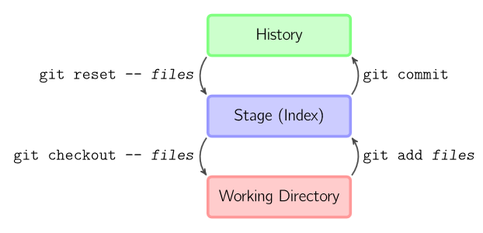

git add _files_ ：把当前文件放入暂存区域。

git commit ：给暂存区域生成快照并提交。

git reset _files_ ：撤销最后一次git add _files_，也可以用git reset 撤销所有暂存区域文件。

git checkout _files_ ：把文件从暂存区域复制到工作目录，用来丢弃本地修改。

1. 提交代码

（1）clone GitHub上已有项目

* 这种方法直接将远程仓库复制到本地，不需要使用git init初始化，并且已和远称仓库建立关联  
  # git clone [git@github.com:malloc1024/magellan.git](mailto:git@github.com:malloc1024/magellan.git)
* 只需在项目目录下修改和添加文件，然后commit，

# git add test.txt

# git commit -m "this is a test file."

* 提交代码

# git push origin master

（2）将本地项目关联远程项目（当本地有一个完整的仓库，且已进行多次commit）

* 将本地项目与远程项目建立关联

git remote add origin [git@github.com:malloc1024/magellan.git](mailto:git@github.com:malloc1024/magellan.git)

# git add test.txt

# git commit -m "this is a test file."

* 提交代码

git push origin master

1. 配置

# git config --global user.name "sprd"

# git config --global user.email "810103589@qq.com"

1. 分支
   1. 新建分支   
      通过git branch branch_a建立分支，团队成员可在各分支下互不干扰地完成各自负责的模块。
   2. 重命名本地分支   
      git branch -m branch_old branch_new
   3. 查看分支   
      查看本地分支：git branch   
      查看远程分支：git branch -r   
      查看本地与远程分支：git branch -a
   4. 合并分支   
      首先checkout到主分支master上，接着使用git merge branch_a将a分支的代码合并到master中。
   5. 删除分支   
      删除本地分支：git branch -D branch_a   
      删除远程分支：git push origin --delete branch_a
2. 初始化

git init

git remote add origin git@github.com:malloc1024/magellan.git

git pull [git@github.com:malloc1024/magellan.git](mailto:git@github.com:malloc1024/magellan.git)

1. 提交代码

git add test.txt

git commit -m "this is a test file."

git push git@github.com:malloc1024/magellan.git